Gebze Technical University
Computer Engineering

CSE 222
2017 Spring

HOMEWORK 8 REPORT

MEHMET GÜROL ÇAY
121044029

Course Assistant:

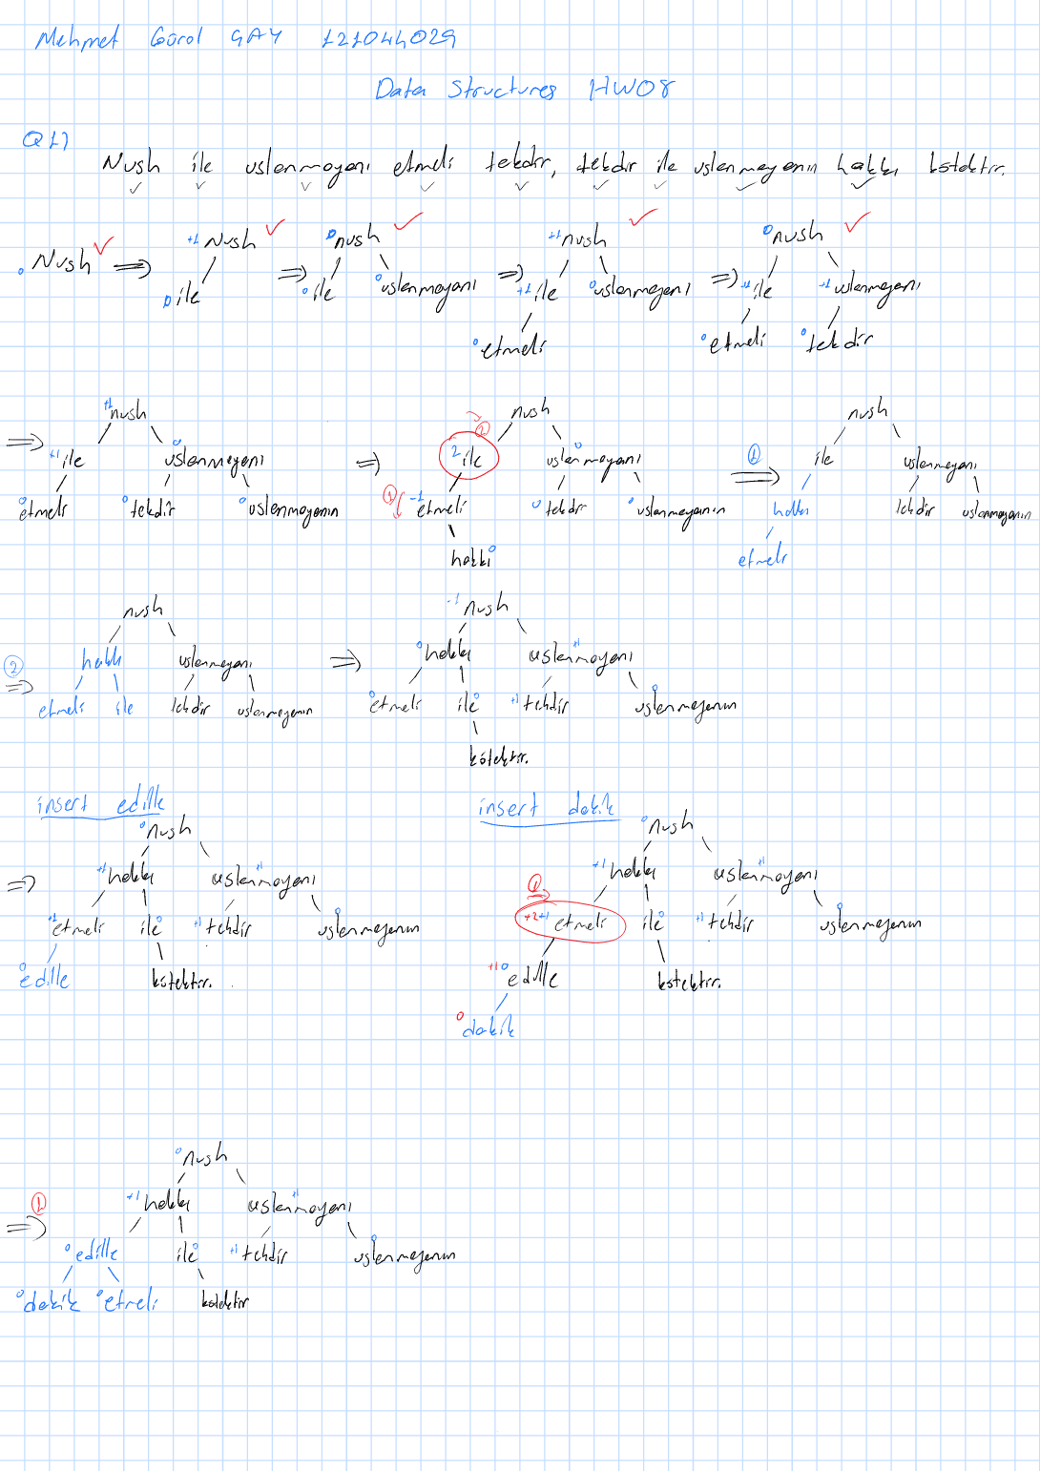

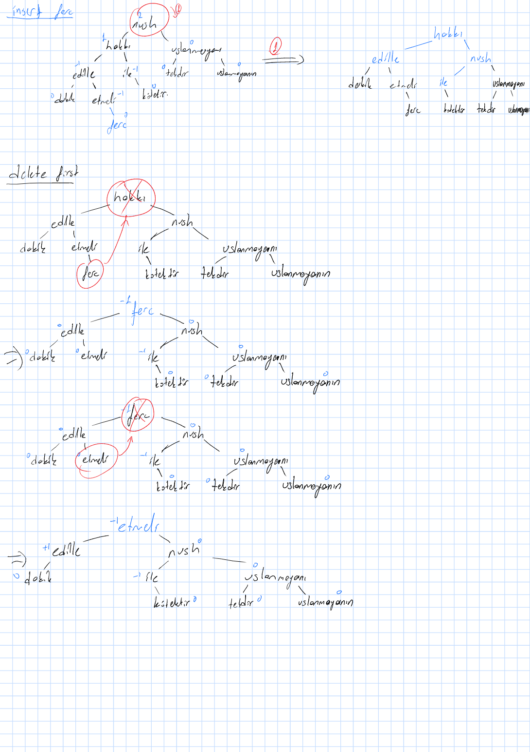

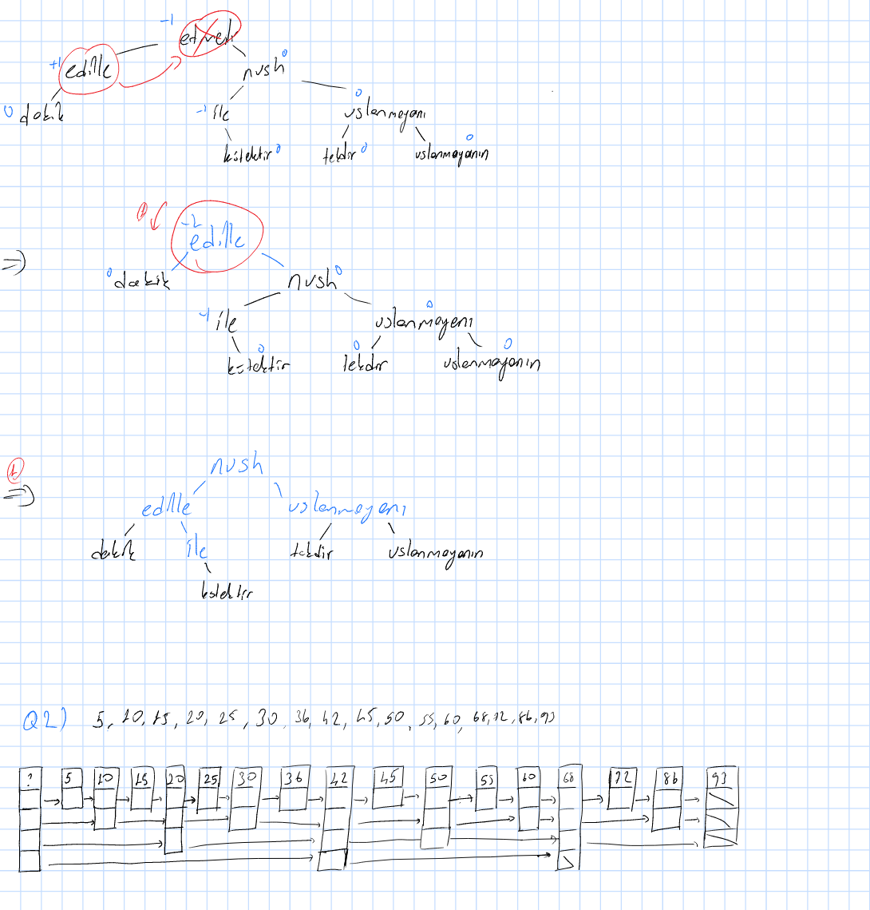
- Problem Solutions Approach
Q1) AVLTree olduğu için kelimeler tek tek eklenir. AVLTree bir Binary Search Tree’dir onun özelliklerini gösterir. Yani aynı olan kelimeler eklenmeyecektir. Eklenecek kelimelerde cümledeki noktalama işaretleri göz ardı edilmiştirç aynı zamanda büyük-küçük harf duyarlı değildir. Her eklemede sol ve sağ alt ağaçların ağırlıkları kontrol edilmiştir. Doğru ağırlığa sahip olmayan ağaçlar dengelenmiştir.
Q2) Skip-List’te her seviyede aralık miktarına bakarak ekleme yapmayı uygun gördüm. Yerleştirmeleri ve seviye belirlemelerini rastgele yaptım.
Q3) Bu soruda kitap kodları kullanılmıştır. Silme işleminin takibinin doğru yapılabilmesi için decrease değişkeni class member olarak tutuldu. incrementBalance metodunda bu değişken set edildi. Denge durumundan küçük veya eşitse false, büyükse true olarak set edildi. rebalanceLeft metodunda left-right ve left-left durumu ele alındı. Burada dikkat edilmesi gereken nokta left-right durumudur. Bu kısımda alt ağacın sol ve sağ alt ağaçlarının ağırlıklarına bakıldı. rebalanceRight metodunda ise right-left ve right-right durumu ele alındı. Burada da dikkat edilmesi gereken yer right-left durumudur. İki rotasyon yapılması gerekir.
- Test Cases
Q3) Birinci soruda verilen kelime üçüncü soruda denenmiştir. Bu yüzden her bir birinci soru operasyon sonucu, birinci sorudaki gibi olması beklenmektedir. Running command and Result kısmında çalışma çıktılarını ve inputları görebileceksiniz.
- Running Command and Result
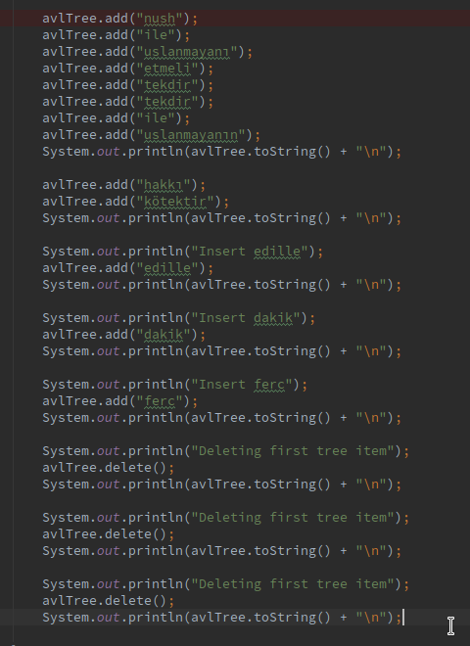

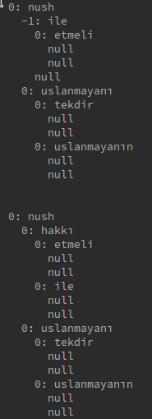

“hakkı” kelimesi ağaca eklendikten sonra tekrar dengeleme yaoılması gerekmektedir. Soldaki resimde bunu görebilirsiniz.

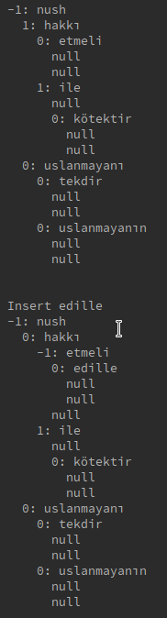
İlk çıktı tüm kelimelerin eklendiği çıktıdır. Sonraki çıktı “edille” kelimesinin eklendiği durumu göstermektedir.

